SCHEDA INFORMATIVA

Denominazione Scuola L.S. Altiero Spinelli
Indirizzo Via Figlie dei Militari 25 - 10131
Telefono 011/8399552
Fax 011/8399561
Comune di Torino

IMPIANTI SPORTIVI:

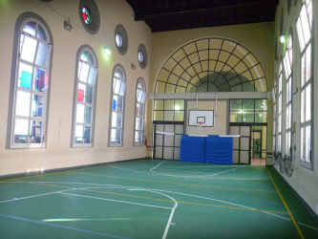

PALESTRA
DIMENSIONI: 21.40 m. x 10 m.
ALTEZZA: 10.50 m.
MQ: 214

ATTIVITA’ PRATICABILI:
Ginnastica a corpo libero, minibasket, minivolley.

NOTE
Accesso dagli spogliatoi al piano palestra attraverso il corridoio.
L’accesso ai diversamente abili è garantito attraverso l’utilizzo del servo scala presente all’ingresso dell’istituto e all’utilizzo dell’ascensore per l’accesso ai piani superiori.
Tipo di pavimentazione: PVC.

SERVIZI
Spogliatoi atleti: 2
- Wc: 2
- Docce: 6

CONCESSIONE UTILIZZO:

ATTUALMENTE L’IMPIANTO NON PUO’ ESSERE CONCESSO

In futuro, in caso di rilascio del predetto nulla osta, per informazioni circa la possibilità di accedere all’impianto rivolgersi alla sede della Circoscrizione 8 del Comune di Torino.
MAIL: circ8@comune.torino.it
TELEFONO: 011.0115806/42

Per informazioni di altra natura potete rivolgervi alla Città metropolitana di Torino.
MAIL: impiantisport@cittametropolitana.torino.it
TELEFONO: 011.8616244 – 45 – 46 – 47

